**1.AMAÇ**

Bu talimat bina girişlerinde ateş ölçme işlemlerine ilişkin uyulacak kuralları belirler.

**2. KAPSAM**

Bu Talimat Aksaray Üniversitesi’nin tüm birimlerini kapsar.

**3. TANIMLAR**

Bu Talimatta tanımlanması gereken herhangi bir terim bulunmamaktadır.

**4. SORUMLULUKLAR**

Her Birimin yetkili amiri ve görevlendireceği personel sorumludur.

**5. UYGULAMA**

**5.1**. Bina girişine gelen personel ve ziyaretçiler en az 1.5 metre sosyal mesafe korunarak içeri alınır.

**5.2.** Ölçüm yapılırken ateş ölçerin mode olarak vücut(Body) modu seçilmelidir.

**5.3.** Binalara giriş yapanların ateş ölçümleri yapılarak ilerlemelerine izin verilecektir.

**5.4.** Ölçüm işlemi Cihazı 5 -15 santimetrelik mesafeden ölçüm düğmesine basarak alına tutularak

Yapılacaktır. (yerleştirme için aşağıdaki resme bakın) Alında saç, ter, kozmetik ürün olmamasına

ve ya şapka takılmamasına dikkat edilerek yapılacaktır.

**5.5.** Ortam sıcaklığı önemli derecede farklı ise veya alın terli ise, ateşi kulak memesinin arkasından

da ölçülebilir. Saç, ter, kozmetik ürün olmamasına veya şapka takılmamasına dikkat

edilerek yapılacaktır.

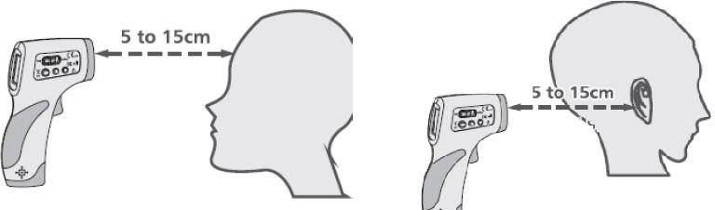

**5.6.** Alından veya kulak arkasından ölçülen ateşin normal değeri 36-37,6 derece aralığıdır. 36 derece altında bulunan ölçümlerde ortam sıcaklığı ve cihazın yanlış ölçme durumu göz önüne alınarak ölçüm tekrar edilmelidir.

**5.7.** Ölçüm yapacak kişiler maske kullanacaktır.

**5.9.** Aynı cihaz ile iki ölçüm arasında 1 dakikalık bekleme süresi bulunmalıdır.

**5.10.** Ölçüm yapılan İnfrared termometreler uzun süre elde tutulmamalıdır

**5.11.** Ateş ölçerler sudan ve doğrudan güneş ışığı dahil ısıdan uzak tutulmalıdır.

**5.12.** Ateş ölçerler düşürülmemeli, düşme ya da çarpma ile hasar görüp cam kırılmışsa kullanılmamalıdır.

**5.13.** Termometreler kullanıldıktan sonra %70 etil alkol içeren dezenfektanlı mendil ya da pamuk ile silinerek dezenfetke edilmelidir.

**6. İLGİLİ DOKÜMANLAR**

İlgili doküman bulunmamaktadır.